ПАМЯТКА
«Подготовка к проведению к пероральной холецистографии»
Что такое холецистография?
Рентгенологическое исследование желчного пузыря и желчевыводящих путей
Показания:
- камни в желчном пузыре,
- дискинезия желчевыводящих путей, опухоли,
- жалобы на боль в правом подреберье,
- плохое усвоение жиров в кишечнике.
Противопоказания:
- тяжелые поражения печени,
- беременность,
- кишечная непроходимость,
- непереносимость йодосодержащих веществ.
Подготовка:
(Несоблюдение требований могут повлиять на результат исследований).
До полудня накануне исследования может есть обычную пищу (стимулирует опорожнение желчного пузыря и создает оптимальные условия для поступления в него желчи, содержащей рентгеноконтрастное вещество), а после полудня - только обезжиренную (способствует накоплению желчи).
После ужина пациент должен воздержаться от еды. Через 2-3 ч после ужина пациент принимает 6 таблеток (3 г) иопаноевой кислоты. Существуют и другие рентгеноконтрастные вещества, например натрия иподат. Препарат принимают по схеме: по 1 таблетке каждые 5 мин, запивая 1-2 глотками воды, при этом общее количество жидкости не должно превышать 250 мл.
После этого до окончания исследования не пить, курить и жевать резинку.
При необходимости утром перед началом исследования пациенту ставят клизму.
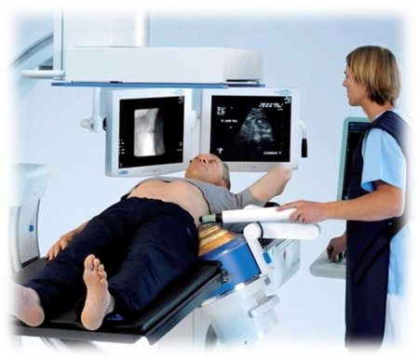
Возможные побочные эффекты от рентгеноконтрастного вещества:
- диарея ,
- тошнота и рвота,
- кишечные колики,
- дизурия.
При их появлении немедленно сообщить врачу!
Как проводится холецистография?
При холецистографии больной накануне исследования принимает рентгеноконтрастный йодсодержащий препарат;
Холецистографию производит врач рентгеновского кабинета;
Сначала обычно делают обзорную рентгенограмму в вертикальном положении, затем - прицельные снимки желчного пузыря.
Как проводится анализ рентгенограмм желчного пузыря?
При анализе рентгенограмм оценивают интенсивность тени желчного пузыря, его форму, величину, положение, наличие или отсутствие деформации, конкрементов (камней) и др.

Будьте здоровы!

Кан-оол Д.А. 208 группа, 2020 год.

